|  |  |
| --- | --- |
|  | **Министерство науки и высшего образования Российской Федерации**  **Федеральное государственное автономное образовательное учреждение высшего образования**  **«Московский государственный технический университет имени Н.Э. Баумана**  **(национальный исследовательский университет)»**  **(МГТУ им. Н.Э. Баумана)** |

|  |  |
| --- | --- |
|  | |
| ФАКУЛЬТЕТ | «Робототехника и комплексная автоматизация» |
| КАФЕДРА | «Системы автоматизированного проектирования (РК-6)» |
|  | |
| **РАСЧЕТНО-ПОЯСНИТЕЛЬНАЯ ЗАПИСКА** | |
| ***К ВЫПУСКНОЙ КВАЛИФИКАЦИОННОЙ РАБОТЕ*** | |
| ***НА ТЕМУ:*** | |
| ***«Визуализация природных ландшафтов в трёхмерном движке Unreal Engine 5»*** | |
|  | |

|  |  |  |  |  |
| --- | --- | --- | --- | --- |
| Студент | РК6-83Б |  | __________________ | **Козлов В.В.** |
| (Группа) | (подпись) | (инициалы, фамилия) |
| Руководитель ВКР | | | __________________ | **Витюков Ф.А.** |
| (подпись) | (инициалы, фамилия) |
| Нормоконтролер | | | __________________ | **Грошев С.В.** |
| (подпись) | (инициалы, фамилия) |

|  |
| --- |
|  |
| 2025 год |

|  |  |  |  |
| --- | --- | --- | --- |
| **Министерство науки и высшего образования Российской Федерации**  **Федеральное государственное автономное образовательное учреждение высшего образования**  **«Московский государственный технический университет имени Н.Э. Баумана**  **(национальный исследовательский университет)»**  **(МГТУ им. Н.Э. Баумана)** | | | |
|  | УТВЕРЖДАЮ | | |
| Заведующий кафедрой | | | РК6 |
| (Индекс) |
| ______________ | | Карпенко А.П. | |
| (Фамилия И.О.) | |
| « » 202 г. | | | |

|  |  |
| --- | --- |
| **ЗАДАНИЕ** | |
| **на выполнение выпускной квалификационной работы бакалавра** | |
| Студент группы | РК6-83Б |
| Козлов Вадим Владимирович | |
| (фамилия, имя, отчество) | |
| Тема выпускной квалификационной работы: «Визуализация природных ландшафтов в Unreal Engine 5» | |
| При выполнении ВКР:   |  |  |  | | --- | --- | --- | |  | Используются / Не используются | Да/Нет | |  | Литературные источники и документы, имеющие гриф секретности | Нет | |  | Литературные источники и документы, имеющие пометку «Для служебного пользования», иных пометок, запрещающих открытое опубликование | Нет | |  | Служебные материалы других организаций | Нет | |  | Результаты НИР (ОКР), выполняемой в МГТУ им. Н.Э. Баумана | Нет | |  | Материалы по незавершенным исследованиям или материалы по завершенным исследованиям, но ещё не опубликованные в открытой печати | Нет |  |  |  | | --- | --- | | Тема квалификационной работы утверждена распоряжением по факультету: | | | Название факультета: | РК | | Дата и рег. номер распоряжения: |  | | |
| **Часть 1.** *Аналитическая часть* | |
| *Изучить создание материала ландшафта. Исследовать настройки материалов различных элементов. Проанализировать влияние различных объектов на производительность сцены. Исследовать отличия различных методов отражения.* | |
| **Часть 2.** *Практическая часть 1. Визуализация сцены* | |
| *Создать ландшафт и импортировать его полигональную сетку. Применить необходимые настройки материалов различных элементов. Сгенерировать элементы растительности. Настроить отражения и создать объемный туман. Создать визуализацию палаточного лагеря и места крушения самолёта.* | |
| **Часть 3.** *Практическая часть 2. Разработка искусственного интеллекта* | |
| *Разработать программный код, реализующий пролет самолета над сценой. Учесть все необходимые условия для корректной работы. Предусмотреть удобное изменение параметров объекта.* | |
| ***Оформление квалификационной работы*** | |
| Расчетно-пояснительная записка на ?? листах формата A4. | |
| Перечень графического (иллюстративного) материала (чертежи, плакаты, слайды и т.п.): | |
| |  | | --- | | *Работа содержит 8 графических листов формата A4.* | |  | |  | |  | | |
| Дата выдачи задания: «06» октября 2024 г. | |
| В соответствии с учебным планом выпускную квалификационную работу выполнить в полном объеме в срок до « » 2025 г. | |

|  |  |  |
| --- | --- | --- |
| Руководитель квалификационной работы | __________________ | Витюков Ф.А. |
|  | (Подпись, дата) | (Фамилия И.О.) |
| Студент | __________________ | Козлов В.В. |
|  | (Подпись, дата) | (Фамилия И.О.) |

|  |
| --- |
| Примечание: Задание оформляется в двух экземплярах: один выдается обучающемуся, второй хранится на кафедре. |

|  |  |  |  |  |  |
| --- | --- | --- | --- | --- | --- |
| **Министерство науки и высшего образования Российской Федерации**  **Федеральное государственное автономное образовательное учреждение высшего образования**  **«Московский государственный технический университет имени Н.Э. Баумана**  **(национальный исследовательский университет)»**  **(МГТУ им. Н.Э. Баумана)** | | | | | |
| ФАКУЛЬТЕТ | РК |  | УТВЕРЖДАЮ | | |
| КАФЕДРА | РК6 | Заведующий кафедрой | | | РК6 |
| (Индекс) |
| ГРУППА | РК6-83Б | ______________ | | Карпенко А.П. | |
| (Фамилия И.О.) | |
| « » 202 г. | | | | | |

|  |  |  |  |  |  |  |  |  |
| --- | --- | --- | --- | --- | --- | --- | --- | --- |
| **КАЛЕНДАРНЫЙ ПЛАН** | | | | | | | | |
| **выполнения выпускной квалификационной работы** | | | | | | | | |
| Студента | | |
| Козлова Вадима Владимировича | | | | | | | | |
| (фамилия, имя, отчество) | | | | | | | | |
| Тема квалификационной работы: «Визуализация природных ландшафтов в Unreal Engine 5» | | | | | | | | |
| **№ п/п** | **Наименование этапов выпускной квалификационной работы** | | **Сроки выполнения этапов** | | **Отметка о выполнении** | |
| **план** | **факт** | **Должность** | **ФИО, подпись** |
|  | Задание на выполнение работы. Формулирование проблемы, цели и задач работы | | 06.10.2024 | 06.10.2024 | Руководитель ВКР | Витюков Ф.А. |
|  | 1 часть. Аналитическая часть | | 10.12.2024 | 10.12.2024 | Руководитель ВКР | Витюков Ф.А. |
|  | Утверждение окончательных формулировок решаемой проблемы, цели работы и перечня задач | | 10.01.2025 | 10.01.2025 | Заведующий кафедрой | Карпенко А.П. |
|  | 2 часть. Практическая часть 1 | | 25.03.2025 | 25.03.2025 | Руководитель ВКР | Витюков Ф.А. |
|  | 3 часть. Практическая часть 2 | | 16.05.2025 | 16.05.2025 | Руководитель ВКР | Витюков Ф.А. |
|  | 1-я редакция работы | | 27.05.2025 | 27.05.2025 | Руководитель ВКР | Витюков Ф.А. |
|  | Подготовка доклада и презентации | | 08.06.2025 | 08.06.2025 | Руководитель ВКР | Витюков Ф.А. |
|  | Отзыв руководителя | | ??.??.2025 | ??.??.2025 | Руководитель ВКР | Витюков Ф.А. |
|  | Нормоконтроль | | ??.??.2025 | ??.??.2025 | Нормоконтролер | Грошев С.В. |
|  | Внешняя рецензия | | 05.06.2025 | 05.06.2025 | Секретарь ГЭК |  |
|  | Защита работы на ГЭК | | 17.06.2025 | 17.06.2025 | Секретарь ГЭК |  |

|  |  |  |
| --- | --- | --- |
| Руководитель квалификационной работы | __________________ | Витюков Ф.А. |
|  | (Подпись, дата) | (Фамилия И.О.) |
| Студент | __________________ | Козлов В.В. |
|  | (Подпись, дата) | (Фамилия И.О.) |

**АННОТАЦИЯ**

В данной работе рассматривается процесс создания интерактивной среды в трехмерном движке Unreal Engine 5. Целью выпускной квалификационной работы является разработка высококачественной виртуальной среды и искусственного интеллекта, которые способны обеспечить пользователю увлекательный и интерактивный опыт.

В практической части ВКР была проведена разработка концепции и дизайна интерактивной среды, включающей в себя моделирование объектов, создание текстур и материалов, а также настройку освещения и атмосферы.

В ходе работы были использованы инструменты и возможности Unreal Engine 5, такие как Blueprints для визуального программирования, системы частиц для создания эффектов, а также технологии рендеринга для достижения высокого качества графики. Результатом проекта стала полноценная интерактивная среда, демонстрирующая возможности современного игрового движка и предоставляющая пользователю уникальный опыт взаимодействия с виртуальным миром.

Данная работа подчеркивает значимость использования современных технологий в разработке интерактивных приложений и открывает перспективы для дальнейших исследований в области создания виртуальных сред.

.

Тип работы: выпускная квалификационная работа.

Тема работы: «Визуализация природных ландшафтов и применение искусственного интеллекта в Unreal Engine 5».

Объекты исследований: 3d-моделирование, разработка внутриигровых систем, повышение производительности при рендеринге.

**ОПРЕДЕЛЕНИЯ, ОБОЗНАЧЕНИЯ И СОКРАЩЕНИЯ**

**Game engine (игровой движок)** – набор ключевых компонентов программного обеспечения, используемых для разработки игр и иных 3d-приложений. Как правило, инструменты движка абстрагированы от специфики конкретной игры, но могут учитывать некоторые особенности жанра – они предоставляют «базис» для разработки, «надстройку» над которым создает его пользователь.

**Unreal Engine 5 (UE5)** – игровой движок, разрабатываемый и поддерживаемый компанией Epic Games.

**Terresculptor –** редактор 3D-ландшафта.

**Epic Games**– американская компания, занимающаяся разработкой компьютерных игр и программного обеспечения.

**Nanite –** технология, позволяющая создавать сцены с высокой детализацией без перегрузки системы.

**Blueprint –** система визуального программирования в UE5 на основе нодов с данными (события и функции).

**Quixel Bridge (QB)** – торговая площадка для приобретения и скачивания различных моделей.

**Procedural Foliage Volume (PFV)** – инструмент, который позволяет автоматически генерировать и размещать растительность (листву, деревья, кустарники и т.д.) в заданной области уровня.

**Runtime Virtual Textures (RVT)** – технология, которая позволяет эффективно управлять текстурами и материалами в реальном времени, обеспечивая более высокое качество визуализации и производительность.

**Actor (актор, актер)**– в рамках движка UE5 любой объект, который может быть размещен на уровне. Базовый класс всех actor’ов – AActor.

**Actor Component**– специальный тип объекта, который может быть присоединен к выбранному actor’у как подобъект (subobject). Как правило, используется для внедрения функциональности, общей для различных actor’ов. Базовый класс – UActorComponent.

**Level (уровень)** – в рамках движка UE5 3d-сцена. Обычно состоит из мешей, акторов, источников освещения и т.д.

**Blueprint Visual Scripting** – система визуального скриптинга в UE5. Классы, созданные с помощью этой системы, называются *Blueprints (блюпринты)*.

**Rendering (рендеринг, отрисовка)**– процесс создания 2d-изображения исходя из имеющейся 3d-модели.

**Текстура**– изображение, накладываемое на поверхность 3d-модели. Может содержать одно или несколько свойств поверхности, например: цвет, жёсткость (roughness), смещение (displacement), направление нормалей (normal map), и т.д.

**Текстурирование** – процесс создания текстур объекта.

**Материал**– набор свойств, определяющих поведение света при отражении от поверхности. Материалы также могут использовать одну или несколько текстур.

**Material (UMaterial)**– класс, позволяющий хранить и модифицировать информацию о материале.

**Static Mesh Component (UStaticMeshComponent)**– компонент, который может иметь статический меш и набор материалов, применимых к нему.

**Коллизия (collision, столкновение)** – пересечение между двумя или более объектами сцены.

**Geometry instancing (инстансинг, дублирование геометрии)** – техника, позволяющая отрисовывать множество однотипных элементов за один проход. Элементы называются *инстансами*.

**Instanced Static Mesh Component (UInstancedStaticMeshComponent, ISMC)** – класс, производный от UStaticMeshComponent, позволяющий использовать механизм инстансинга геометрии.

**Hierarchical Instanced Static Mesh Component (HISMC, UHierarchicalInstancedStaticMeshComponent)** – класс, производный от UInstancedStaticMeshComponent, позволяющий использовать LOD.

**LOD (Level of Detail, уровни детализации)** – техника, позволяющая подменять разные по детализации версии модели в зависимости от дистанции между камерой и объектом, либо в зависимости от процента площади экрана, занимаемой моделью.

**Central Processing Unit (CPU)** – центральный процессор.

**Graphics Processing Unit (GPU)** – графический процессор (видеокарта).

**Frames per second (FPS) –** количество кадров в секунду.

**Asset (ассет)** – в контексте компьютерных игр, объект, представляющий собой единицу контента. Игровыми ассетами являются 3d-модели, текстуры, материалы, аудиофайлы, и т.д. Как правило, созданием ассетов занимаются художники, дизайнеры, музыканты.

**3d-model (3d-модель)** – математическое представление объекта в трехмерном пространстве.

**3d-modeling (3d-моделирование)** – процесс создания 3d-модели объекта.

**3d hard-surface modeling (3d-моделирование твердых поверхностей)** – процесс создания 3d-моделей объектов, имеющих гладкие поверхности и острые углы. Как правило, в данную категорию входят неживые объекты, например: механизмы, машины, здания, мебель.

**3d organic modeling (3d-моделирование органических объектов)** – процесс создания 3d-моделей объектов живой природы и объектов, имеющих похожие на них формы. В данную категорию входят такие объекты моделирования, как люди, животные, гуманоиды, растения.

**High-poly модель (высокополигональная модель)** – максимально детализированная версия 3d-модели. Имеет большое количество полигонов (от нескольких сотен тысяч до миллионов), в основном используется для дальнейшего запекания текстур. Как правило, высокополигональные модели не используются при отрисовке в реальном времени, поскольку для их обработки требуется слишком много вычислительных ресурсов.

**Low-poly модель (низкополигональная модель)** – модель, содержащая относительно низкое количество полигонов (несколько тысяч), при этом сохраняющая основные геометрические свойства объекта. Низкополигональные модели широко используются при отрисовке в реальном времени, поскольку затраты на их обработку приемлемы для получения достаточно плавного изображения.

**Transform (трансформ)** – данные о местоположении, повороте и масштабе объекта. Представляются матрицей преобразований.

**Scene Component (USceneComponent)** – класс, производный от UActorComponent. Представляет собой компонент, который может иметь свой трансформ на сцене. Данный компонент используется для внедрения функциональности, не требующей геометрического представления.

**Полигональная сетка** – набор вершин, рёбер и граней, определяющий внешний вид многогранного объекта.

**Полигон** – многоугольник, являющийся гранью или набором граней 3d-сетки. Основные типы: треугольник (tri), четырёхугольник (quad) и n-gon (5 или более вершин).

**Sculpting (скульптинг)** – процесс создания и детализации 3d-моделей с помощью 3d-кистей.

**Polycount** – количество полигонов модели.

**Ретопология** – процесс изменения топологии полигональной сетки модели с целью ее упрощения/улучшения.

**UV-unwrapping (UV-развертка)** – процесс создания развертки 3d-модели. Представляет собой процесс получения соответствия между координатами поверхности 3d-модели и координатами на текстуре (U по горизонтали, V по вертикали).

**Rendering Hardware Interface (RHI)** – в UE5 надстройка над множеством графических API (например: DirectX, OpenGL, Vulkan), позволяющая писать независимый от платформы код.

**Reference (референс)** – изображение, используемое художником в процессе 3d-моделирования для получения дополнительной информации о моделируемом объекте.

СОДЕРЖАНИЕ

ВВЕДЕНИЕ 11

1. Основные этапы и методы создания интерактивной среды 16

1.1 Планирование и концепция 16

1.2 Создание уровней 17

1.3 Импорт и создание контента 18

1.4 Освещение и атмосфера 19

1.5 Интерактивность 20

1.6 Тестирование и оптимизация 20

2. Разработка ландшафта и внедрение искусственного интеллекта 21

2.1. Визуализация ландшафта сцены 22

2.1.1. Создание ландшафта в TerreSculptor и его импорт в Unreal Engine 23

2.1.2. Доработка ландшафта в Unreal Engine и создание новых моделей и материалов 25

2.1.3. Настройка отражений и тумана 31

2.1.4. Создание палаточного лагеря и места крушения 37

2.2 Разработка искусственного интеллекта 38

2.2.1. Анализ возможных подходов 39

2.2.2. Основные принципы реализации 49

2.2.3. Программная реализация 50

3. Повышение производительности при рендеринге групп 3d-объектов 55

3.1.1 Механизм инстансинга геометрии 56

3.2. Разработка системы пулов отрисовки (Render Pools) 57

3.2.1. Принципы реализации 59

3.2.2. Анализ производительности 61

ЗАКЛЮЧЕНИЕ 66

СПИСОК ИСПОЛЬЗОВАННЫХ ИСТОЧНИКОВ 67

ВВЕДЕНИЕ

Unreal Engine 5 (UE5) — это один из самых мощных и популярных движков для разработки игр и интерактивных приложений, предлагающий инновационные технологии и инструменты для создания высококачественных трехмерных миров. Он был разработан компанией Epic Games и официально представлен в мае 2020 года.

Одним из ключевых аспектов разработки является создание интерактивных сред, которые могут реагировать на действия пользователя, изменяя своё состояние в зависимости от взаимодействия.

В данной работе рассматривается разработка ландшафта и искусственного интеллекта для игровых персонажей. Работа делится на две основные части:

1. визуализация ландшафта сцены;
2. разработка программного кода для пролета самолета.Часть первая. Визуализация ландшафта сцены

//добавить описание

Часть вторая. Разработка искусственного интеллекта

//добавить описание

Часть третья. Оптимизация рендеринга

//добавить описание

Цели работы:

1. создать и оптимизировать ландшафт сцены и его компоненты;
2. //добавить пункты про практическую часть с использованием ИИ

Для выполнения работы были использованы средства следующих программ:

* Unreal Engine 5 – разработка внутриигровых систем;
* Terresculptor – создание базовой поверхности;
* //добавить программы

1. Основные этапы и методы создания интерактивной среды

В данной работе представлены основные шаги и аспекты, которые стоит учитывать при создании интерактивной среды в Unreal Engine 5.

* 1. **Планирование и концепция**

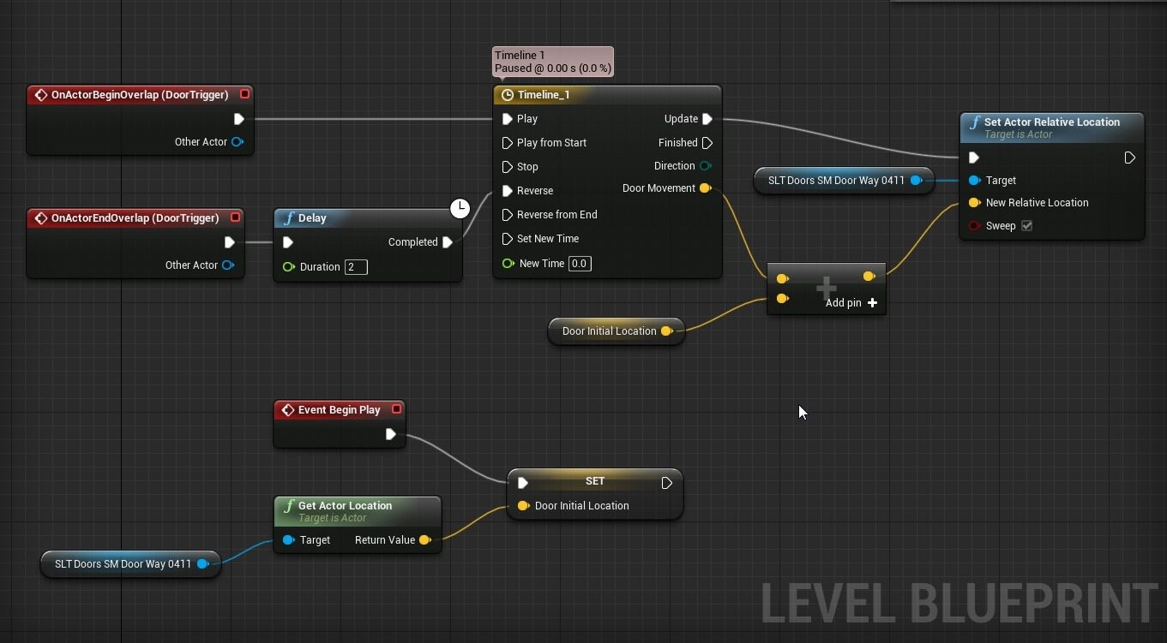

Рисунок 1 – Граф для создания сцены в Unreal Engine

Перед началом разработки важно иметь четкое представление о том, какую среду нужно создать. Это может быть концептуальный арт, сценарий или даже прототип. Необходимо определение цели, атмосферы и основных элементов, которые должны присутствовать в интерактивной среде.

* 1. **Создание уровней**

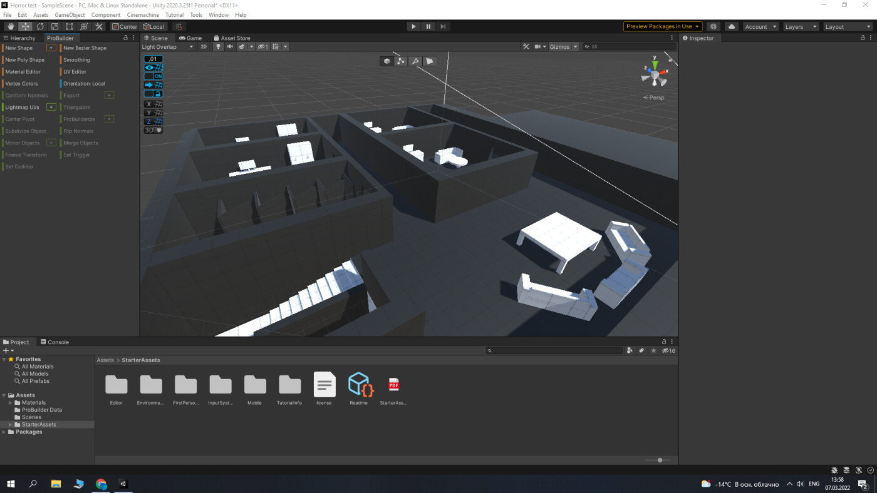

Рис. 2 «Пример визуального уровня в Unreal Engine»

UE5 предоставляет мощные инструменты для создания уровней:

Редактор уровней: позволяет размещать объекты, настраивать ландшафт и создавать архитектурные элементы;

World Partition: упрощает работу с большими мирами, автоматически загружая и выгружая части уровня по мере необходимости.

* 1. **Импорт и создание контента**

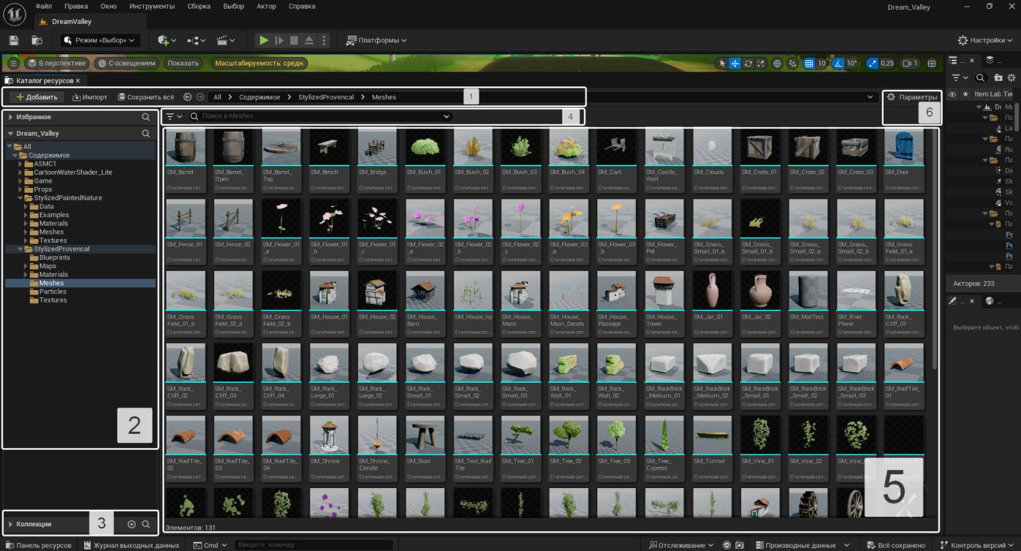

Рис. 3 «Каталог ресурсов, встроенный в движок»

В UE5 имеется возможность импортировать 3D-модели, текстуры и анимации из других программ (например, Blender, Maya или 3ds Max) или создавать их непосредственно в движке. Для этого можно использовать:

Nanite: для работы с высокодетализированными моделями без необходимости оптимизации;

Систему материалов: для создания реалистичных поверхностей с помощью нодового редактора.

* 1. **Освещение и атмосфера**

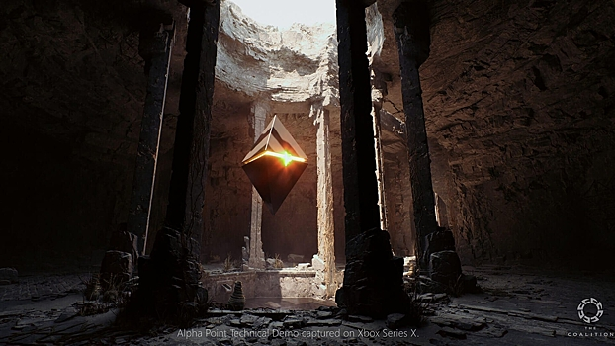

Рис. 4 «Пример сцены в Unreal Engine с освещением Lumen»

Для создания динамического освещения и реалистичных отражений используется система Lumen. В ней можно настроить атмосферные эффекты, такие как туман, облака и погодные условия, чтобы добавить глубину и реализм.

* 1. Интерактивность

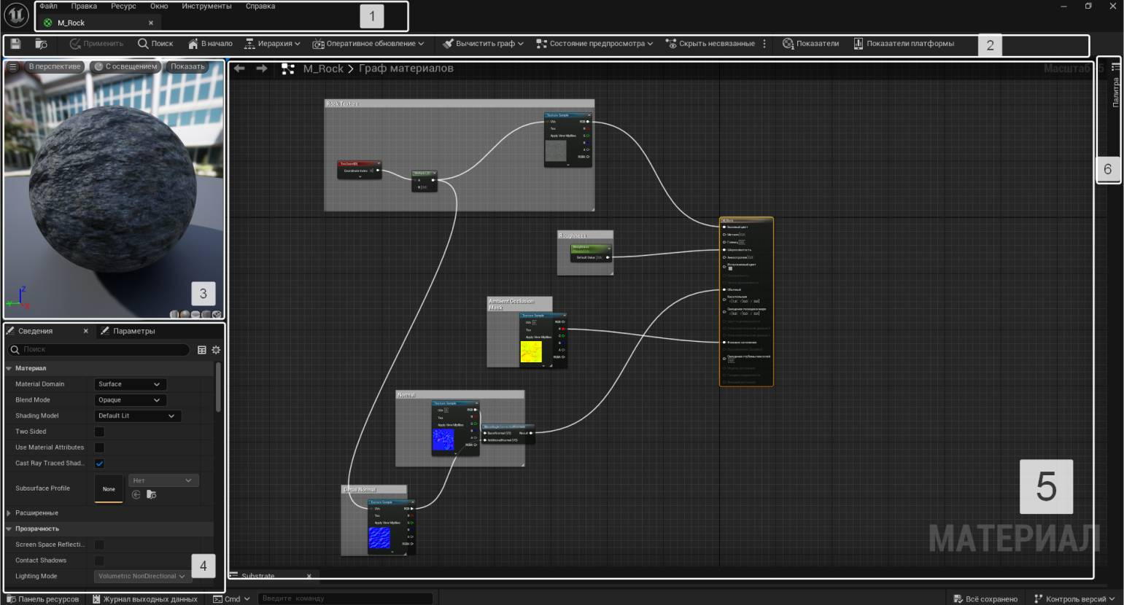

Рис. 5 «Настройка материала с помощью графа материалов»

Интерактивные элементы добавляются с помощью системы Blueprints или C++. Это может включать в себя:

Взаимодействие с объектами (открытие дверей, сбор предметов и т.д.);

Системы триггеров (активация событий или изменений в среде).

* 1. **Тестирование и оптимизация**

Интерактивная среда подвергается постоянным тестам, чтобы убедиться, что все работает как задумано. Налаживается оптимизация производительности, чтобы обеспечить плавный игровой процесс.

2. Разработка ландшафта и внедрение искусственного интеллекта

//добавить вводное описание

2.1. Визуализация ландшафта сцены

Создание ландшафта в Unreal Engine 5 — это увлекательный процесс, который позволяет разработчикам и художникам создавать реалистичные и впечатляющие игровые миры. Первым шагом является создание нового уровня.

После создания уровня идет настройка параметров ландшафта, таких как размер, количество компонентов и разрешение. Это позволяет опредеить, насколько детализированным будет ландшафт. Затем используются инструменты редактирования для формирования рельефа. Имеются возможности поднимать, опускать, сглаживать и изменять текстуру поверхности, используя различные кисти, которые помогут создать горы, долины и другие природные формы.

После создания базовой формы ландшафта, следующим шагом будет текстурирование. Для этого можно использовать материалы, которые уже есть в библиотеке UE5, или создать свои собственные.

Важной деталью сцены является свет. Правильное освещение может значительно улучшить внешний вид ландшафта сцены. В UE имеются встроенные утилиты Directional Light для создания солнечного света и Sky Light для добавления глобального освещения. Также можно настроить атмосферные эффекты, такие как туман и облака, чтобы добавить глубину и реализм.

2.1.1. Создание ландшафта в TerreSculptor и его импорт в Unreal Engine

TerreSculptor 2.0 — мощный инструмент для создания ландшафтов, освоив возможности которого, можно создавать впечатляющие и реалистичные поверхности.

Создание поверхности в программе TerreSculptor 2.0 — это многоэтапный процесс, который включает в себя несколько ключевых шагов.

Если имеются существующие данные (например, высотные карты или текстуры), есть возможность импортировать их в проект. TerreSculptor поддерживает различные форматы файлов.

Использование инструментов для создания базовой поверхности. Поверхность сделана с помощью генераторов ландшафта, таких как:

Noise (шум) — для создания случайных форм.

Perlin Noise — для более естественных и органических форм.

Fractal — для создания фрактальных ландшафтов.

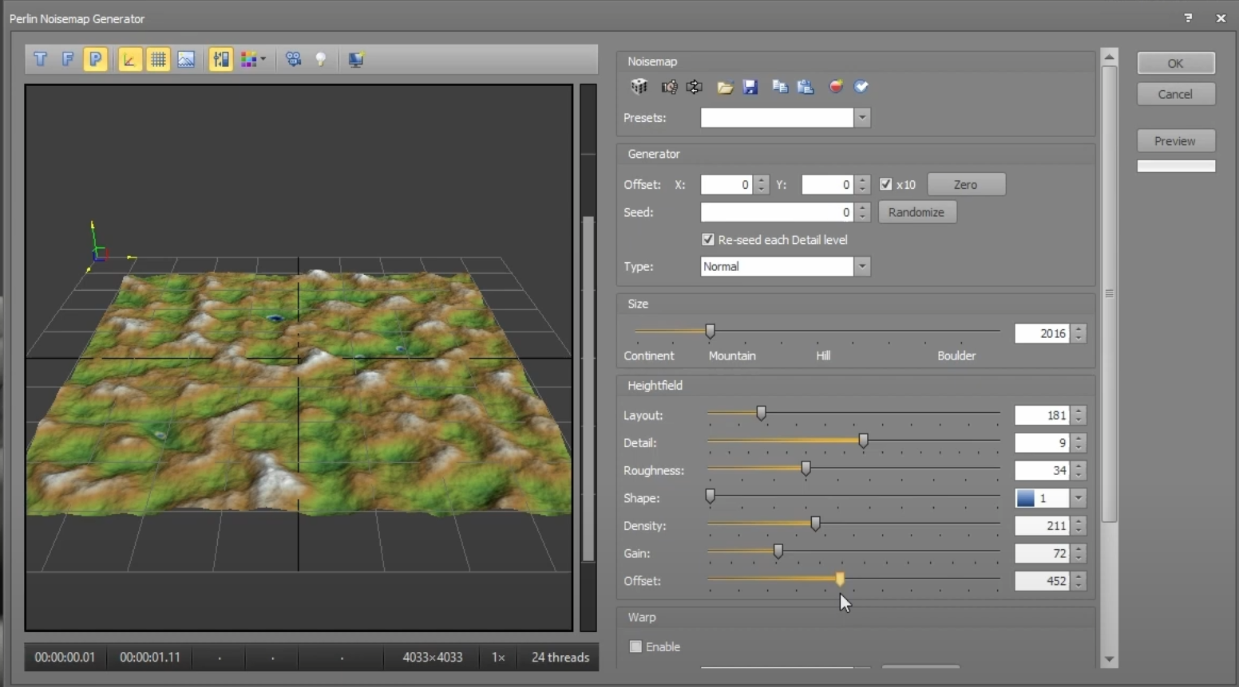

Рисунок 1 – Создание поверхности в TerreSculptor с помощью Noise Map Generator

Инструменты для редактирования:

Sculpting Tools — для ручного изменения высот.

Erosion — для симуляции эрозии и создания более реалистичных форм.

Smoothing — для сглаживания поверхности.

После окончания работы над проектом, выполняется экспорт созданной поверхности в нужном формате для использования в Unreal Engine 5.

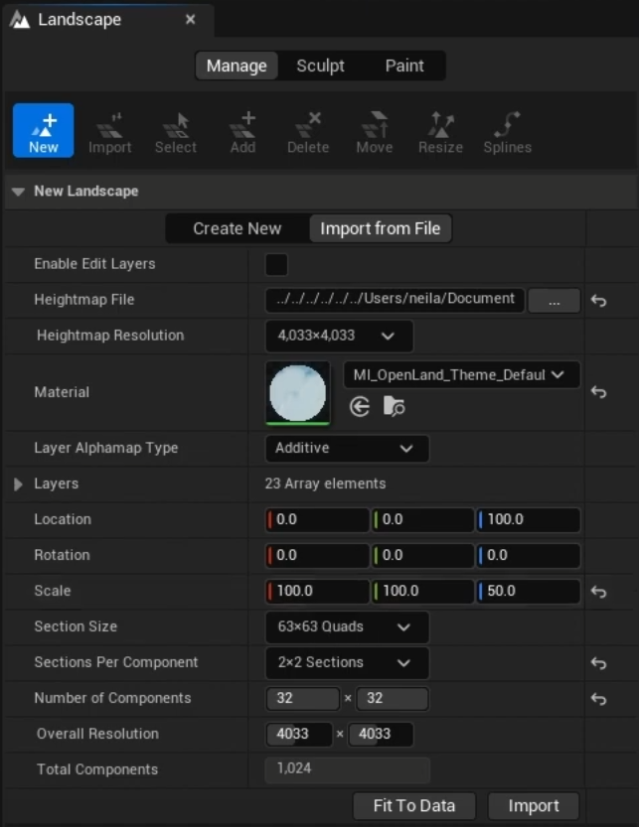

Рисунок 2 – Импортирование материала в Unreal Engine

Особенности работы:

* Параметры генерации: проводились эксперименты с параметрами генерации, которые значительно влияли на конечный результат.
* Производительность: работа с высокими разрешениями потребовала значительных ресурсов. Пришлось искать компромисс между качеством и производительностью.

2.1.2. Доработка ландшафта в Unreal Engine и создание новых моделей и материалов

После импортирования базовой поверхности из TerreSculptor, необходимо доработать ландшафт, добавив несколько элементов. Одним из таких элементов является озеро.

Озеро – неотъемлемая часть арктического пейзажа. Инструменты TerreSculptor не позволяют его сделать, поэтому создание воды ведется непосредственно в UE5.

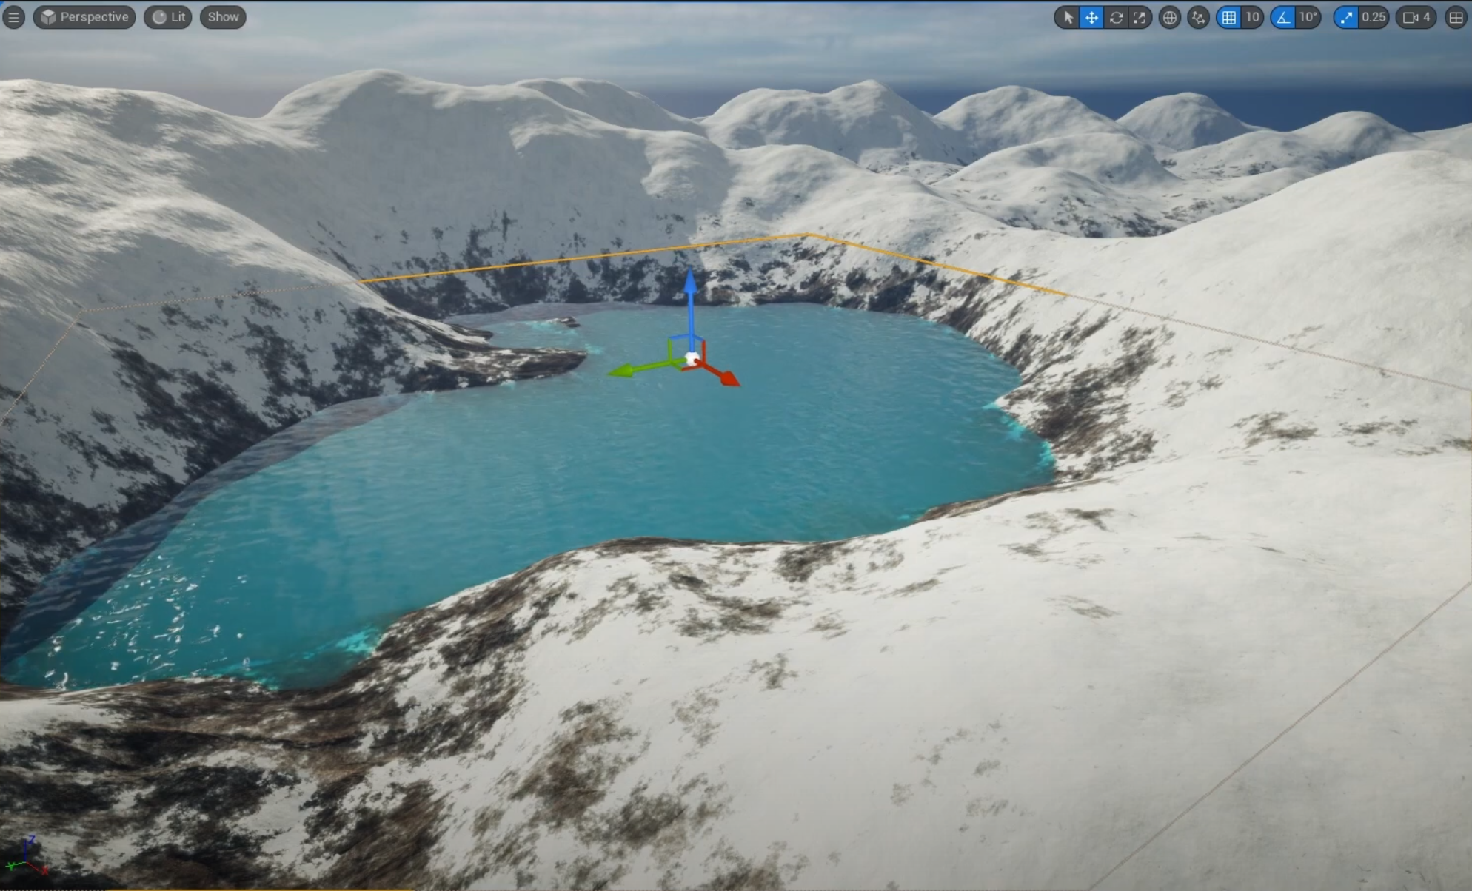

Рисунок 3 – Озеро в Unreal Engine с материалом по умолчанию

Использовав актера класса Water body custom, можно создать блок воды в любом удобном месте поверхности.

Озеро создается с материалом по умолчанию, поэтому цвет воды необходимо настроить таким образом, чтобы он соответствовал общей атмосфере сцены. Для этого используется изменение параметров материала, что позволяет его настроить без каких-либо проблем.

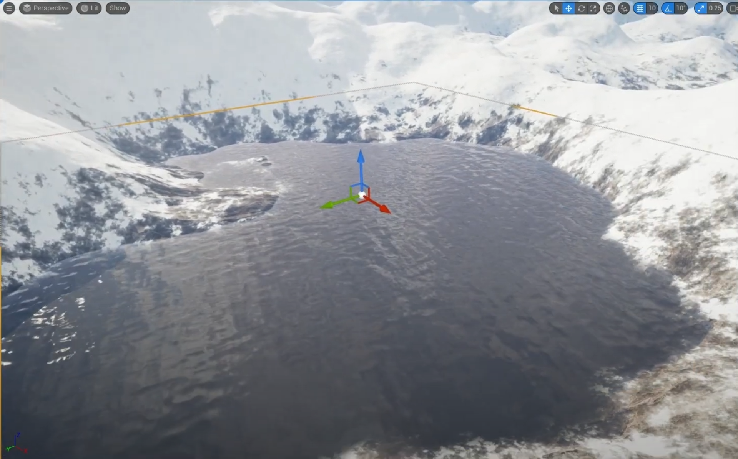

Рисунок 4 – Озеро в Unreal Engine с настроенным материалом

После нанесения правильного материала и выбора его нужных параметров, озеро принимает более тусклый оттенок, а также становистя менее прозрачным, что прекрасно вписывается в концепцию арктического пейзажа.

Стоит заменить слишком резкие текстуры поверхности на более мягкие. Для этого используется платформа Quixel Bridge – торговая площадка, которая позволяет купить или скачать нужные модели или текстуры. В сцене необходимо заменить два сета текстур: вершины гор заменяются на более мягкий белый цвет, а их подножия – на рыхлый, менее резкий.

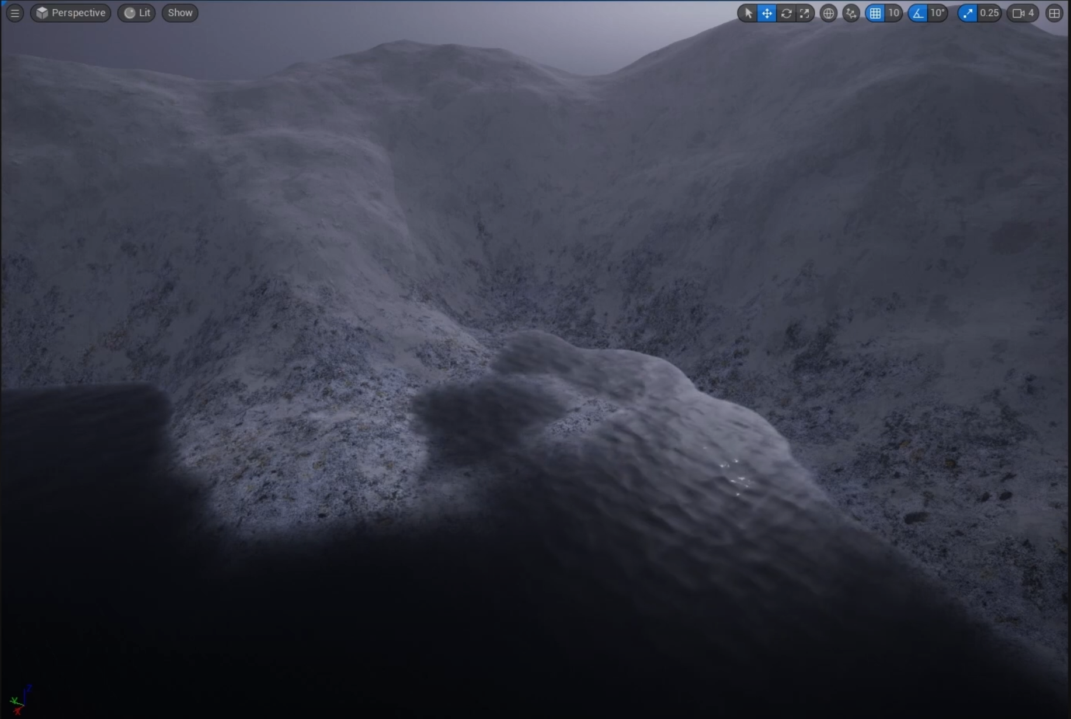

Рисунок 5 – Замененные текстуры снега на вершинах гор и у их подножий

Ассеты для деревьев и камней можно также найти в каталоге Quixel Bridge. В параметрах моделей необходимо настроить несколько функций, главными из которых являются коллизия (collision) и прирост (growth).

Чтобы не создавать каждое дерево вручную, уместно воспользоваться утилитой PFV (ProceduralFoliageVolume), которая позволяет создать большое количество моделей в выбранной области.

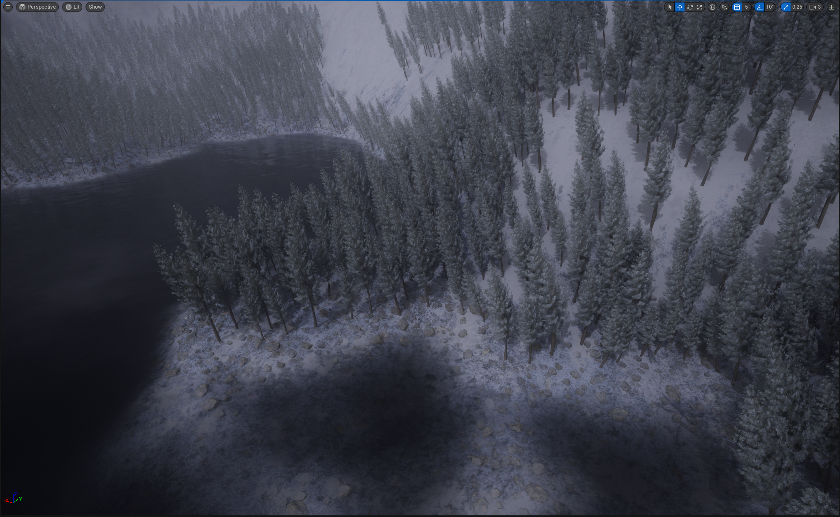

Рисунок 6 – Деревья и камни, размещенные с помощью PFV

Моделям деревьев и камней также нужно присвоить заснеженные текстуры, чтобы они вписывались в общую арктическую атмосферу.

В Unreal Engine система материалов организована с использованием концепции родительских и дочерних материалов, что позволяет эффективно управлять и переиспользовать материалы в проекте.

Что касается деревьев – необходимо подняться на уровень родительского материала, изменив при этом летние текстуры на зимние.

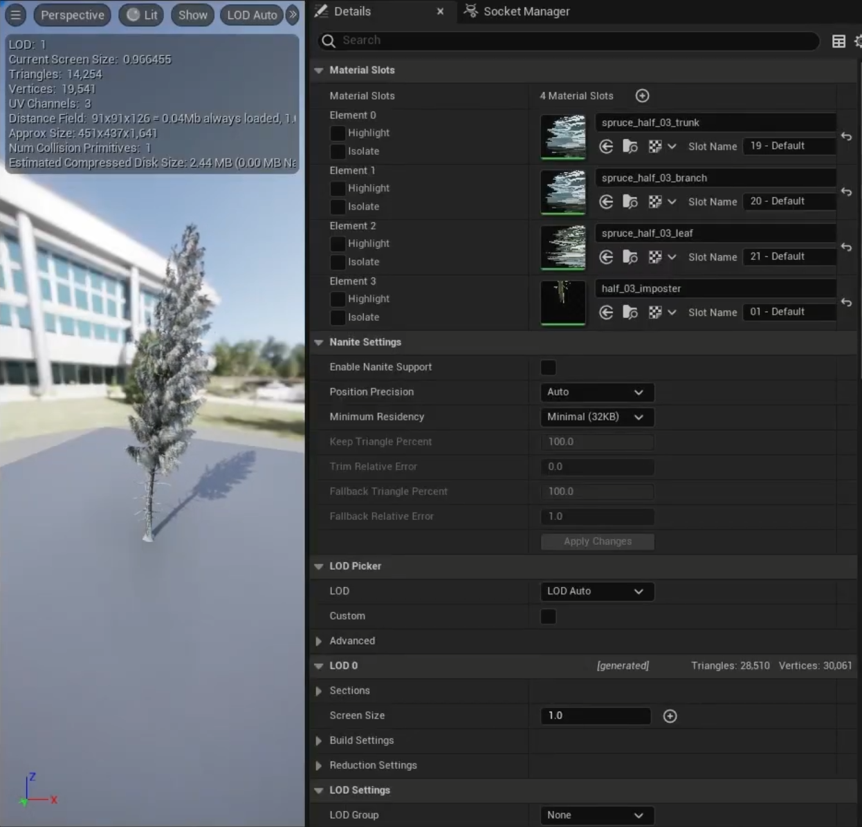

Рисунок 7 – Окно деталей материала деревьев

Использование родительских и дочерних материалов — это мощный инструмент для художников и разработчиков, позволяющий создавать сложные и разнообразные визуальные эффекты в Unreal Engine.

RVT (Runtime Virtual Textures) в Unreal Engine — это система, которая позволяет эффективно управлять текстурами и их отображением в реальном времени, улучшая производительность и качество графики в играх и приложениях. Основная идея RVT заключается в том, чтобы объединить текстуры в виртуальные текстуры, которые могут динамически обновляться и использоваться для рендеринга.

Для изменения текстур камней как раз используется Runtime Virtual Textures, которая позволяет настроить внешний вид текстур с помощью графа.

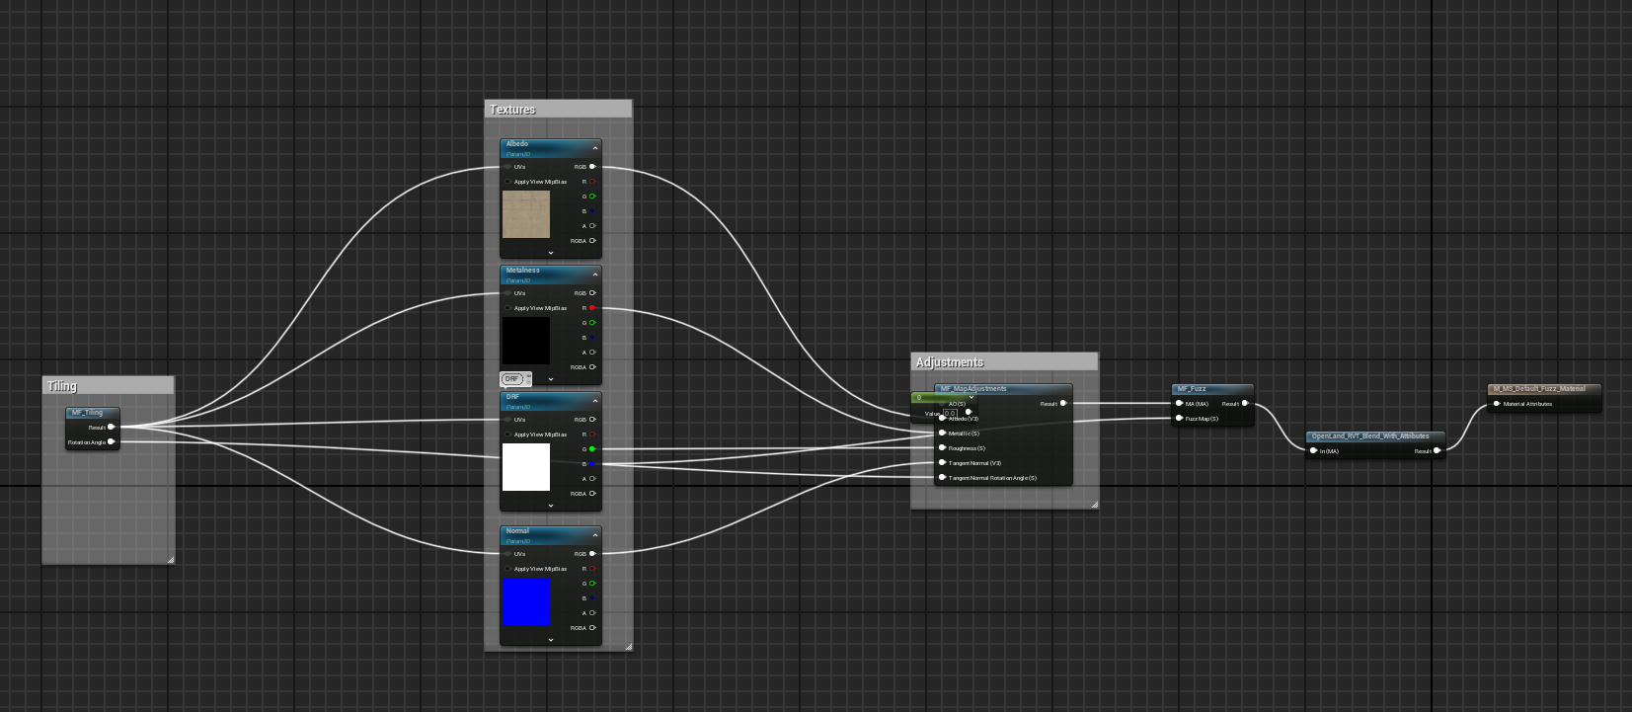

Рисунок 8 – Граф RVT для изменения текстур камней

Для использования RVT в Unreal Engine необходимо создать RVT-активы, настроить их в материалах и применить к объектам в сцене. В итоге это позволило значительно улучшить визуальное качество и общую производительность сцены.

2.1.3. Настройка отражений и тумана

В Unreal Engine существует несколько методов отражения, каждый из которых имеет свои особенности, преимущества и недостатки. Можно выделить три основных метода: Lumen, Screen Space Reflections (SSR) и Ray Tracing.

a) Lumen

Lumen — это система глобального освещения и отражений, представленная в Unreal Engine 5. Она предназначена для работы в реальном времени и обеспечивает высокое качество освещения и отражений.

**Преимущества метода Lumen:**

* **Динамическое освещение:** Lumen поддерживает динамическое освещение и может адаптироваться к изменениям в сцене, что делает его идеальным для игр с открытым миром.
* **Качество:** обеспечивает реалистичные отражения и освещение, включая сложные взаимодействия света с поверхностями.
* **Простота использования:** Lumen интегрирован в движок и не требует сложной настройки, что упрощает процесс разработки.

**Недостатки метода Lumen:**

* **Производительность:** может быть более требовательным к ресурсам по сравнению с другими методами, особенно на менее мощных системах.
* **Ограничения:** в некоторых случаях может не обеспечивать такое же качество отражений, как трассировка лучей.

b) Screen Space Reflections (SSR)

SSR — это метод, который использует информацию о пикселях, уже отрендеренных на экране, для создания отражений. Он работает только с теми объектами, которые видны в текущем кадре.

**Преимущества метода SSR**:

* **Производительность**: метод обычно менее требователен к ресурсам по сравнению с трассировкой лучей, что делает его подходящим для игр с высокими требованиями к производительности.
* **Простота**: легко интегрируется в существующие материалы и не требует сложной настройки.

**Недостатки метода SSR**:

* **Ограничения по видимости**: SSR не может отражать объекты, которые не находятся в поле зрения камеры, что может привести к артефактам и недостаткам в отражениях.
* **Качество**: Качество отражений может быть ниже, чем у других методов, особенно в сложных сценах.

c) Ray Tracing

Трассировка лучей — это метод, который использует физические модели света для создания реалистичных отражений, теней и освещения. Этот метод требует поддержки аппаратного обеспечения, такого как NVIDIA RTX.

**Преимущества** метода трассировки лучей:

* **Высокое качество**: обеспечивает реалистичные отражения, включая отражения от прозрачных и полупрозрачных материалов, а также сложные эффекты, такие как глобальное освещение.
* **Точная симуляция**: позволяет точно моделировать поведение света, что делает его идеальным для фотореалистичных сцен.

**Недостатки метода трассировки лучей**:

* **Производительность**: трассировка лучей требует значительных вычислительных ресурсов и может заметно снизить производительность, особенно на старых или менее мощных системах.
* **Сложность настройки**: настройка трассировки лучей может быть более сложной и требовать дополнительных знаний.

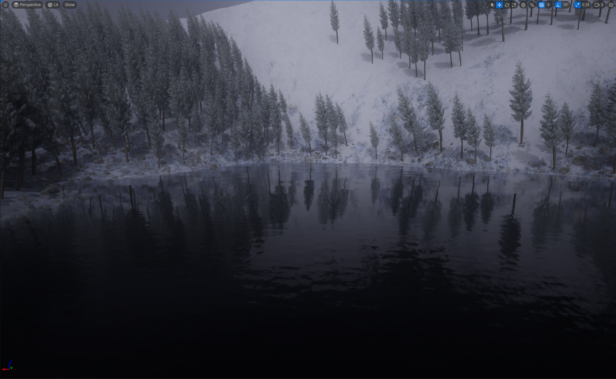

Рисунок 9 – Отражения в воде, созданные методом Ray Tracing

Для создания отражений в воде был использован метод Ray Tracing, так как он делает отражения максимально реалистичными и саму сцену более кинематографичной.

В Unreal Engine существуют два основных типа тумана: плоский и объемный. Каждый из этих типов тумана имеет свои особенности, применения и визуальные эффекты.

a) Плоский туман (2D Fog)

Плоский туман представляет собой эффект, который накладывается на сцену и создает иллюзию тумана или дыма, но не взаимодействует с геометрией в 3D-пространстве. Он обычно используется для создания атмосферы и улучшения визуального восприятия.

**Преимущества плоского тумана**:

* **Производительность**: плоский туман менее требователен к ресурсам, так как он не требует сложных расчетов для взаимодействия с геометрией.
* **Простота настройки**: легко настраивается и может быть быстро добавлен в сцену для создания эффекта тумана.

**Недостатки** плоского тумана:

* **Ограниченная реалистичность**: плоский туман не взаимодействует с объектами в сцене, что может привести к менее реалистичному восприятию, особенно в сложных сценах.
* **Отсутствие глубины:** плоский туман не создает эффекта глубины, который можно было бы ожидать от настоящего тумана.

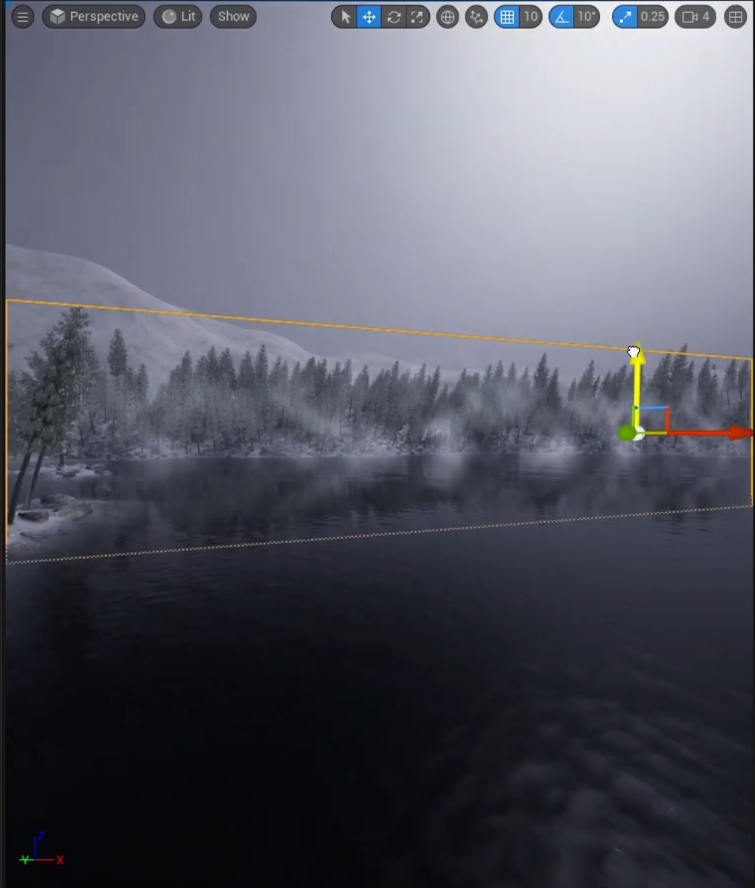

Рисунок 10 – Плоский туман в Unreal Engine

b) Объемный туман (3D Fog)

Объемный туман создает эффект тумана, который взаимодействует с геометрией в 3D-пространстве. Он может заполнять пространство между объектами и создавать более реалистичное восприятие глубины и атмосферы.

Преимущества объемного тумана:

* **Реалистичность**: объемный туман создает более правдоподобные эффекты, так как он взаимодействует с освещением и геометрией, создавая ощущение глубины.
* **Динамика**: объемный туман может изменяться в зависимости от положения камеры и объектов в сцене, что добавляет динамичности.

Недостатки объемного тумана:

* **Производительность**: объемный туман более требователен к ресурсам, так как требует сложных расчетов для рендеринга.
* **Сложность настройки**: настройка объемного тумана может быть более сложной и требовать больше времени для достижения желаемого эффекта.

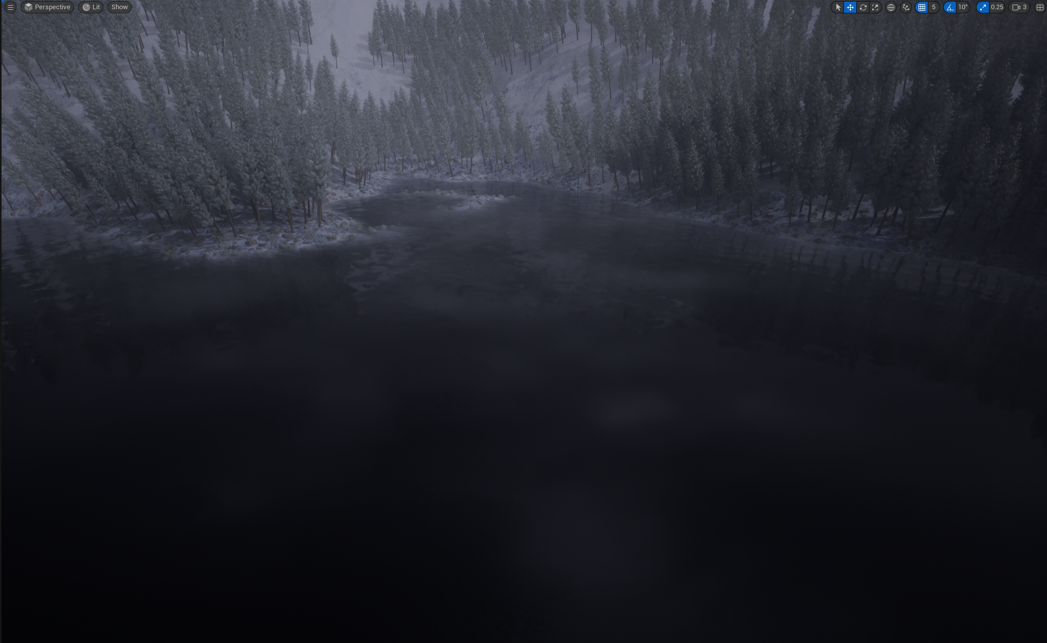

Рисунок 11 – Объемный туман в Unreal Engine

2.1.4. Создание палаточного лагеря и места крушения

В сцене необходимо разбавить естественную природу несколькими искусственными объектами. Для создания палаточного лагеря использовались материалы из Quixel Bridge, такие как палета, фургон, бочка, коробка и брезент.

Большинство моделей огня сильно нагружают сцену вследствие огромного количества частиц самого пламени и дыма. Чтобы число кадров не сильно падало, был использован оптимизированный огонь из UE Starter Kit.

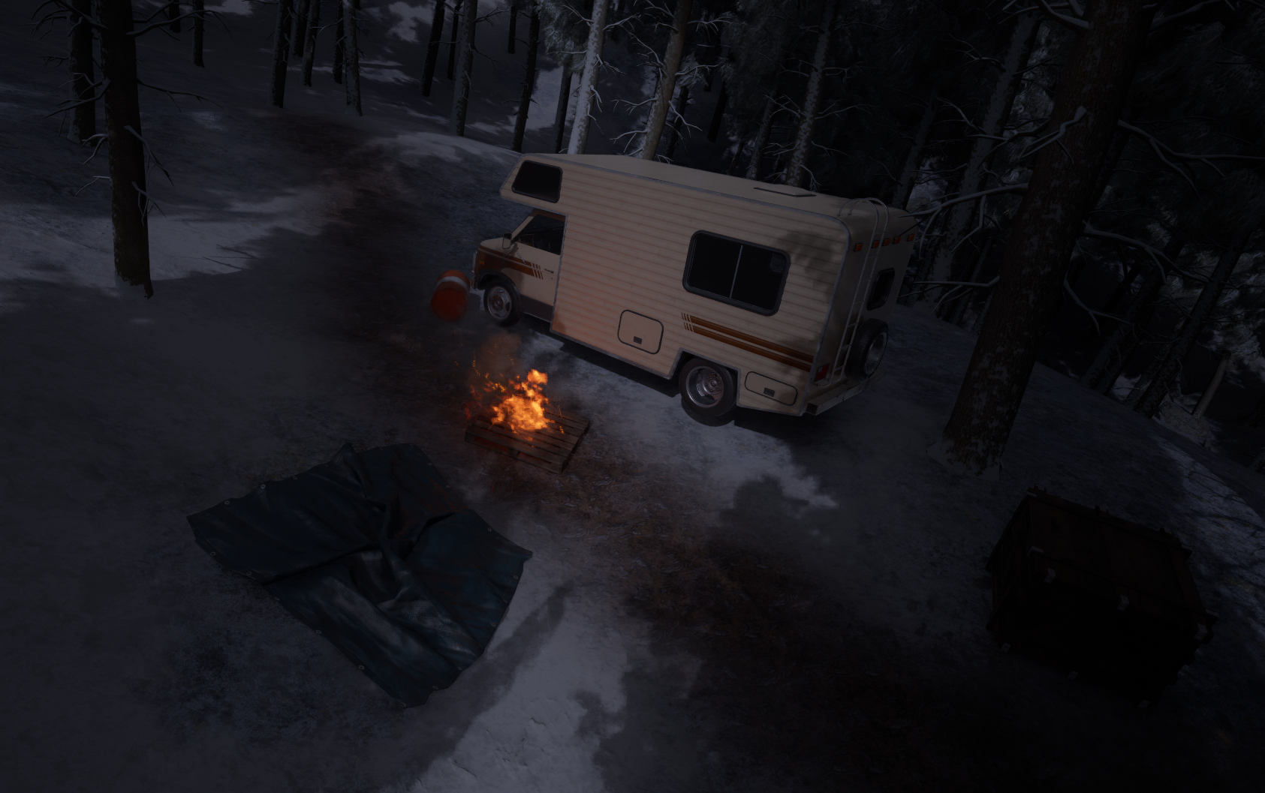

Рисунок 12 – Сцена палаточного лагеря

Для создания места крушения использовалось все из вышеописанного: Quixel Bridge для модели самолета, ProceduralFoliageVolumeдля камней под самолетом, огонь из UE Starter Kit.

Новое в этой сцене – снежная буря. Она была создана с помощью плагина Niagara, а также отредактирована в разделе графа материала.

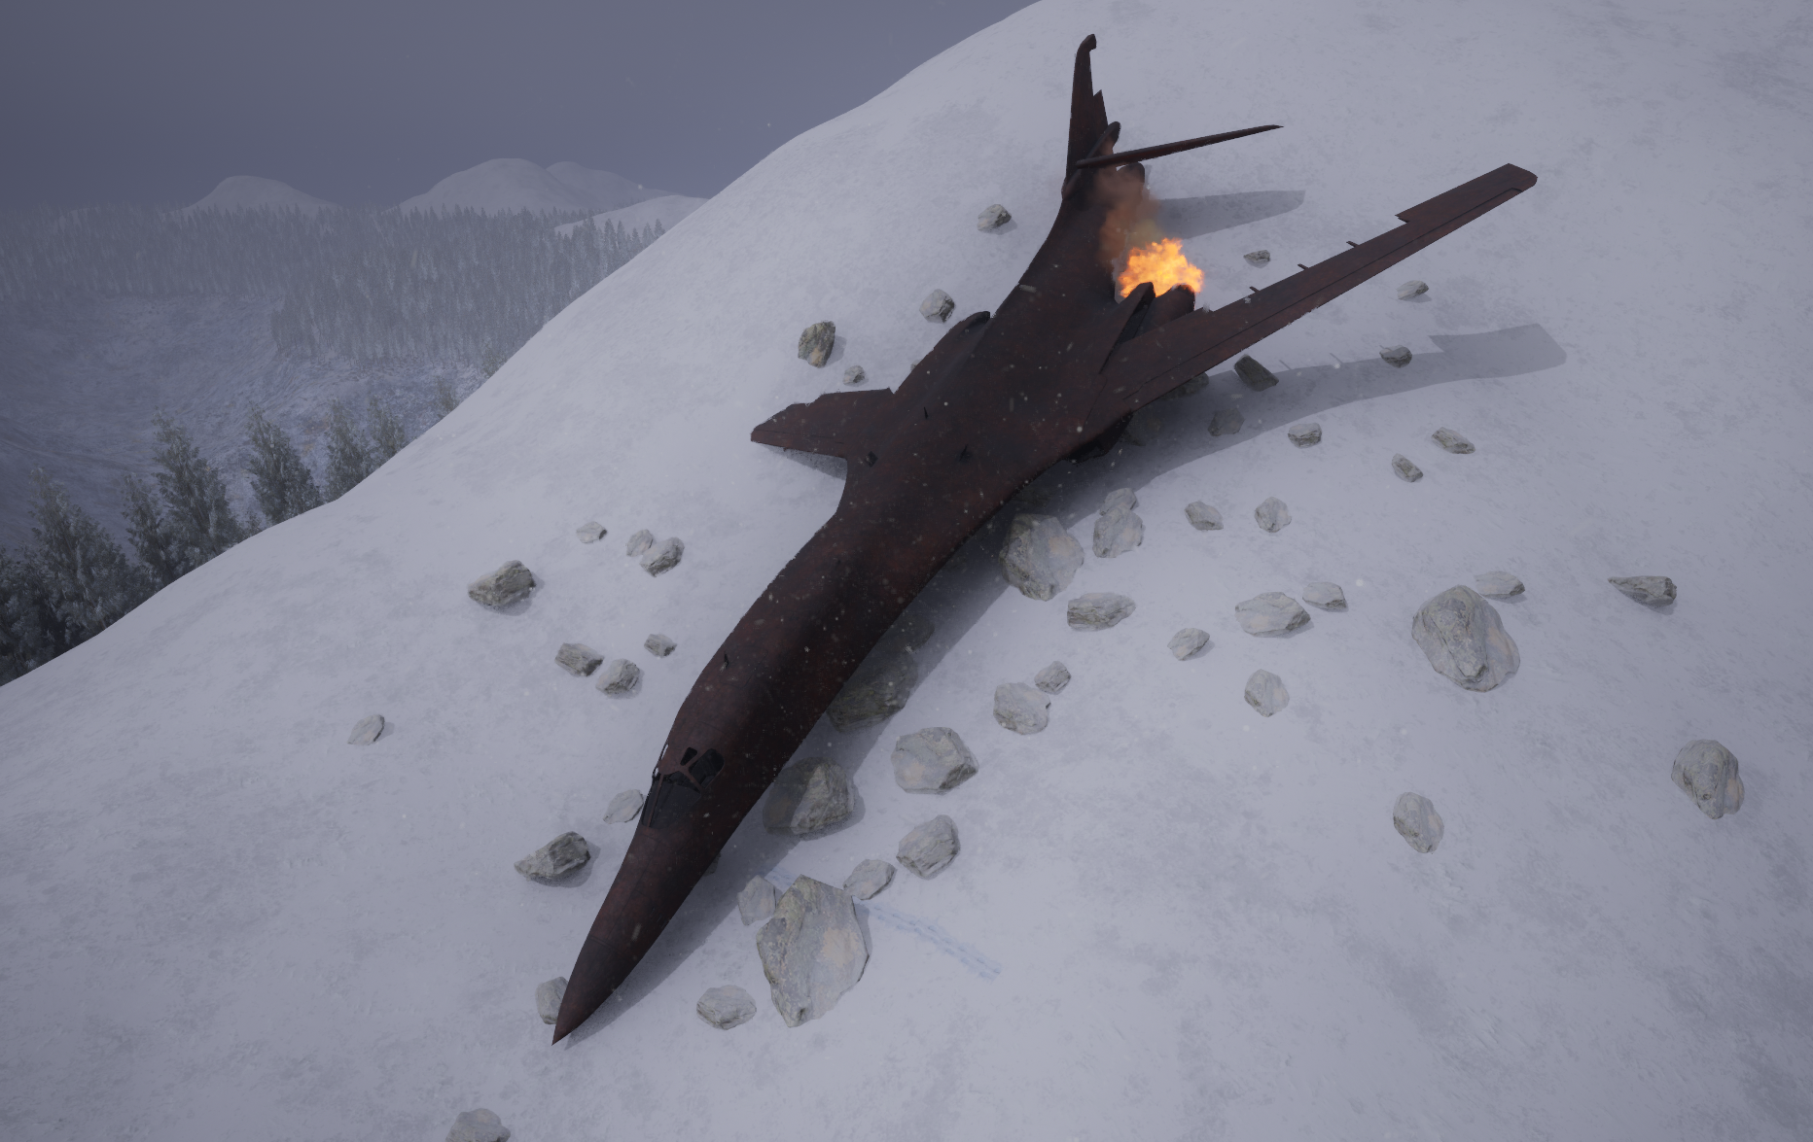

Рисунок 13 – Сцена крушения самолета и снежной бури

2.2 Разработка искусственного интеллекта

//добавить описание

2.2.1. Анализ возможных подходов

//добавить описание

2.2.2. Основные принципы реализации

//добавить описание

* + 1. Программная реализация

//добавить описание

//заменить все что ниже по 3-ему пункту

3.1.1 Механизм инстансинга геометрии

Инстансинг геометрии – один из способов оптимизации рендеринга. Он используется в тех случаях, когда необходимо отрисовывать большое количество однообразных объектов [3][8]. Основная его цель – понижение количества запросов на отрисовку (draw calls).

Формированием запросов на отрисовку занимается центральный процессор (CPU), их исполнением (отрисовкой) – видеокарта (GPU). При большом количестве простых для исполнения запросов возникает проблема: видеокарта слишком быстро справляется с отрисовкой и начинает простаивать в ожидании. Таким образом, производительность ограничивается возможностями процессора.

Инстансинг частично решает данную проблему. Вместо того, чтобы обрабатывать каждую копию объекта по отдельности, он позволяет объединить их обработку в единый запрос на отрисовку. Таким образом, общее количество запросов падает, а их «сложность» растет. За счёт этого происходит перераспределение затрат на обработку между процессором и видеокартой. Понижается зависимость итоговой производительности от возможностей процессора, а также понижается время простоя видеокарты.

В рамках движка Unreal Engine 4 существуют два компонента, реализующие механизм инстансинга [9]:

1. UInstancedStaticMeshComponent (ISMC);
2. UHierarchicalInstancedStaticMeshComponent (HISMC).

HISMC является дополненной версией ISMC. Он имеет поддержку Level of Detail (LOD).

3.2. Разработка системы пулов отрисовки (Render Pools)

В рамках движка Unreal Engine 4 с помощью существующих компонентов инстансинга (ISMC/HISMC) можно добиться значительного прироста производительности. Как правило, однако, они создаются на уровне использующих их actor’ов или иных компонентов. Будем называть их *локальными* компонентами инстансинга. Принцип изображен на рисунке 47. У этого существуют следующие недостатки:

1. при использовании одних и тех же мешей и материалов разными actor’ами не происходит их объединение при обработке;
2. при использовании нескольких мешей и материалов в рамках одного actor’а приходится создавать отдельные ISMC/HISMC для каждой комбинации, что частично противоречит изначальной цели инстансинга – появляются дополнительные запросы на отрисовку.

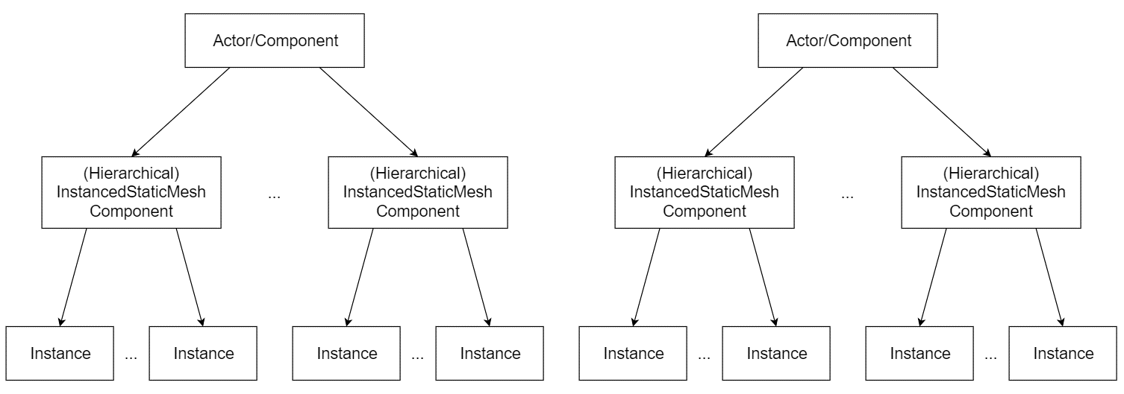

Рисунок 47. Схема использования локальных компонентов инстансинга

От вышеперечисленных недостатков можно избавиться «централизацией» инстансинга – вынесением ISMC/HISMC с уровня actor’а на уровень сцены. Будем называть их *глобальными* компонентами инстансинга:

1. все копии объектов с одинаковыми комбинациями мешей и материалов будут обрабатываться единым глобальным компонентом;
2. при использовании нескольких мешей и материалов в рамках одного actor’а не придется создавать множество локальных компонентов – достаточно будет хранить индексы инстансов и указатели на соответствующие глобальные компоненты.

Система пулов отрисовки (render pools) внедряет вышеописанный подход. Ее задача – максимально уменьшить количество существующих ISMC/HISMC за счёт централизации работы с ними. Принцип изображен на рисунке 48.

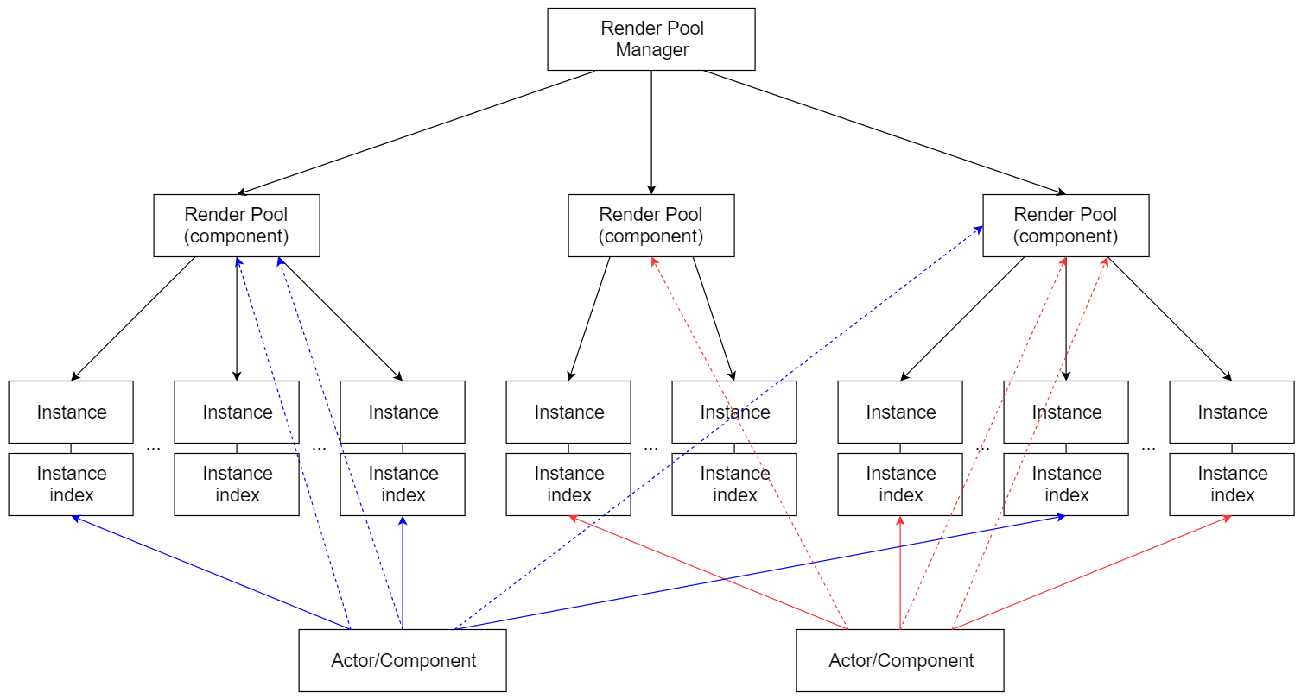

Рисунок 48. Схема использования системы пулов отрисовки

3.2.1. Принципы реализации

Разработка проводилась с помощью средств движка Unreal Engine 4 на языке программирования C++.

В процессе разработки были созданы два класса:

1. URenderPoolComponent;
2. ARenderPoolManager.

Для локального хранения данных об инстансах была создана структура FRenderPoolIndexData, содержащая в себе индекс инстанса и указатель на URenderPoolComponent.

Для хранения данных об ассетах, которые должны использоваться в системе пулов отрисовки, создана структура FActorAssetData. Она хранит в себе данные о меше и материалах, которые должны использоваться в render pool’е.

URenderPoolComponent является надстройкой над HISMC – он хранит указатели на внешние массивы c FRenderPoolIndexData. Цель хранения заключается в их дальнейшем обновлении: при удалении или добавлении инстанса в соответствующий пул отрисовки для соблюдения актуальности и целостности данных необходимо иметь обратную связь с внешними массивами, которые находятся в использующих систему классах. Для настройки обратной связи необходимо сначала привязать внешний массив к желаемому пулу.

ARenderPoolManager контролирует жизненный цикл render pool’ов, а также управляет созданием/удалением инстансов. Получить, создать, удалить необходимый пул можно по FActorAssetData.

Рассмотрим классы и структуры:

1. URenderPoolComponent – класс, производный от HISMC. Позволяет обновлять внешние массивы с индексами инстансов при их добавлении/удалении. Для автоматического обновления необходимо привязать соответствующие массивы. Несмотря на то, что данный класс самодостаточен, для работы с системой пулов отрисовки рекомендуется использовать менеджер;
2. ARenderPoolManager – класс, производный от AActor. Позволяет создавать, удалять пулы, а также определять их по FActorAssetData. Предоставляет высокоуровневый доступ к управляемым пулам;
3. FRenderPoolIndexData – структура, содержащая данные об индексе инстанса и его пуле;
4. FActorAssetData – структура, содержащая данные о меше и материалах.

3.2.2. Анализ производительности

В рамках работы был проведен анализ производительности с инстансингом и без. Для сравнения было измерено:

1. количество кадров в секунду (FPS);
2. количество отрисованных примитивов сцены (треугольников);
3. количество вызовов отрисовки (draw calls).

Измерения проводились поэтапно для $2^{n}, n=3, 4, …$ actor’ов/инстансов. Объекты располагались в виде сетки $2^{0.5n }×2^{0.5n }$ для чётных $n$, $2^{0.5n+1}×2^{0.5n }$ для нечётных. Высота камеры изменялась в зависимости от количества actor’ов на сцене так, чтобы все объекты попадали в поле зрения. Принцип изображён на рисунке 49.

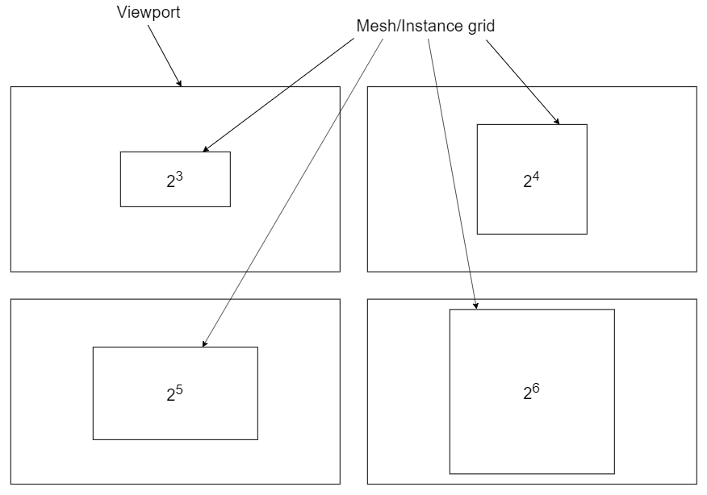

Рисунок 49. Способ расположения actor’ов/инстансов

На рисунке 50 изображен график зависимости FPS от количества actor’ов/инстансов при использовании инстансинга (ISMC) и без (множество actor’ов с SMC – UStaticMeshComponent):

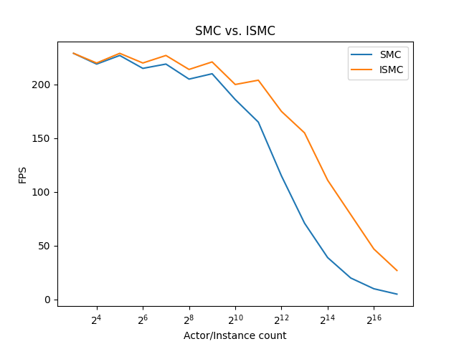

Рисунок 50. График зависимости FPS от количества actor’ов/инстансов

На рисунке 51 изображен график зависимости количества отрисованных треугольников от количества actor’ов/инстансов для аналогичных случаев:

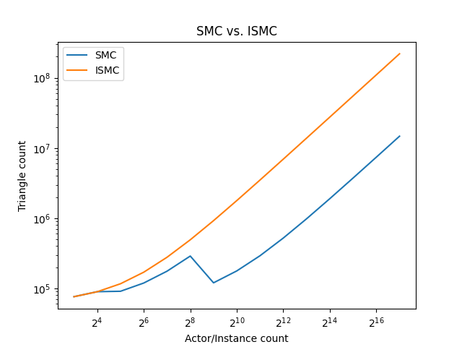

Рисунок 51. График зависимости количества треугольников от количества объектов/инстансов

Можно заметить, что на графике SMC, представляющем множество отдельных actor’ов с UStaticMeshComponent, присутствуют участки, где количество треугольников либо временно перестаёт расти, либо падает. Это обусловлено тем, что, в отличие от UInstancedStaticMeshComponent, UStaticMeshComponent поддерживает использование LOD. При $2^{5}$ actor’ов происходит замена LOD0 на LOD1, а при $2^{9}$ actor’ов – замена LOD1 на LOD2.

На рисунке 52 изображен график зависимости количества вызовов отрисовки от количества actor’ов/инстансов:

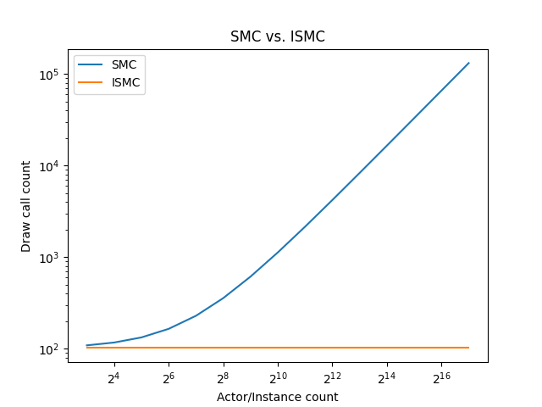

Рисунок 52. График зависимости количества draw calls от количества actor’ов/инстансов

При использовании инстансинга наблюдается постоянное количество вызовов отрисовки, в то время как рендеринг каждого actor’а требует отдельные draw calls, повышая нагрузку на CPU.

Подводя итоги, можно сделать следующие выводы:

* использование instancing’а крайне выгодно в случае необходимости отрисовывать большое количество однотипных объектов;
* при использовании instancing’а наблюдается рост FPS, даже без поддержки LOD;
* при использовании instancing’а количество вызовов отрисовки константно.

Следовательно, использование инстансинга в рассматриваемом сценарии полностью целесообразно. Единственным его значительным недостатком в рамках Unreal Engine 4 являются проблемы с тенями, однако, в данном случае, они не требуются.

Также был проведен анализ производительности при использовании UInstancedStaticMeshComponent и UHierarchicalInstancedStaticMeshComponent. Методика тестирования аналогична описанной ранее.

На рисунке 53 изображен график зависимости FPS от количества инстансов при использовании ISMC и HISMC:

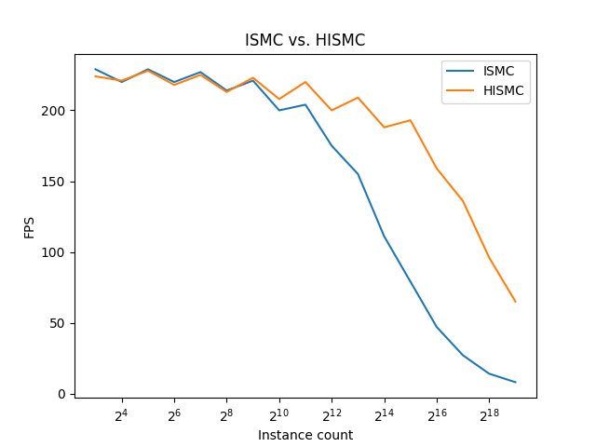

Рисунок 53. График зависимости FPS от количества инстансов

Глядя на график выше, можно заметить, что при большом ( $>2^{9})$ количестве инстансов количество кадров в секунду при использовании HISMC значительно выше, чем при использовании ISMC. Повышение производительности достигается за счёт того, что HISMC поддерживает LOD. При $2^{9}$ инстансах начинает использоваться LOD2, имеющий всего 50 треугольников (LOD0 имеет 840), следовательно, общий triangle count одного draw call’а значительно понижается, результируя в повышении FPS. LOD1 особых изменений в производительность не вносит, поскольку при том количестве инстансов, при котором он используется ($2^{5}-2^{8}$), общий triangle count всё ещё достаточно низок, чтобы заметить какие-либо значительные изменения.

На рисунке 54 изображён график зависимости количества отрисовываемых треугольников от количества инстансов:

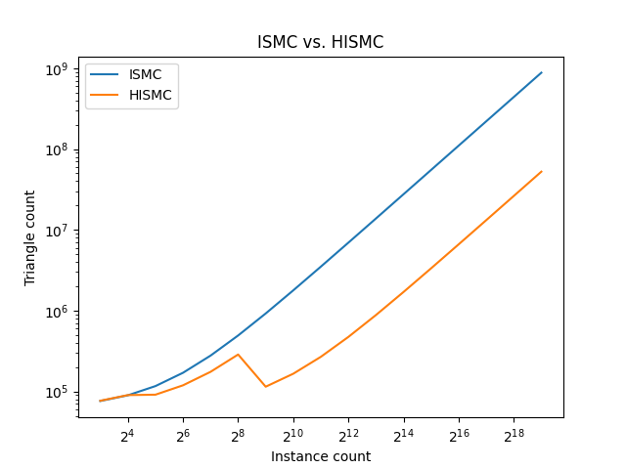

Рисунок 54. График зависимости количества треугольников от количества инстансов

В данном случае наблюдается результат, аналогичный полученному в сравнении производительности с инстансингом и без (рисунок 48). В диапазоне от $2^{4}$ до $2^{5}$ инстансов заметно снижение роста triangle count из-за замены LOD0 на LOD1. В диапазоне от $2^{8}$ до $2^{9}$ инстансов происходит понижение triangle count ввиду замены LOD1 на LOD2.

Из результатов анализа следует, что HISMC выгодно использовать при наличии и применении LOD, значительно понижающих triangle count модели.

В большинстве сценариев, которые могут иметь место в рассматриваемой карточной игре, количество карт не дойдет до $2^{9}$ штук. Следовательно, в стандартных ситуациях, разница между ISMC и HISMC с точки зрения производительности наблюдаться не будет. Однако все же есть несколько причин, по которым стоит отдать предпочтение HISMC:

* использование LOD частично помогает бороться с алиасингом;
* в экстремальных случаях ( ${>2}^{9}$ карт) производительность будет гораздо выше и стабильнее.

ЗАКЛЮЧЕНИЕ

Создание интерактивной среды в Unreal Engine 5 — это многогранный процесс, который требует сочетания художественных и технических навыков. На каждом этапе, от проектирования до программирования, разработчики сталкиваются с уникальными вызовами, которые требуют креативного подхода и глубокого понимания инструментов движка.

Unreal Engine 5 предоставляет разработчикам мощные инструменты, такие как Nanite и Lumen, которые позволяют создавать высококачественные и реалистичные миры. Использование Blueprints упрощает процесс программирования, позволяя сосредоточиться на создании увлекательного игрового опыта.

В результате работы был разработан метод повышения производительности при рендеринге групп 3d-объектов. Также был изучен полный цикл создания статических 3d-моделей. Изучены средства разработки на языке C++, предоставляемые движком Unreal Engine 5. Приобретены знания об организации проектов.

//добавить абзац про ИИ

Проведена оптимизация отрисовки большого количества однообразных 3d-объектов. Для достижения этой цели разработана система пулов отрисовки (Render Pool System), которая обобщает и упрощает работу с инстансингом геометрии.

СПИСОК ИСПОЛЬЗОВАННЫХ ИСТОЧНИКОВ

1. Unreal Engine 5 Documentation // Unreal Engine Documentation [Электронный ресурс] — URL: <https://dev.epicgames.com/community/learning/tutorials/DYE1/unreal-engine-5-1-unreal-engine-5> (дата обращения: 19.09.2024).

2. Introduction to Materials // Unreal Engine Documentation [Электронный ресурс] — URL: <https://dev.epicgames.com/community/learning/tutorials/9d0a/unreal-engine-introduction-to-materials> (дата обращения: 01.11.2024).

3. Procedural Foliage Tool // Unreal Engine Documentation [Электронный ресурс] — URL: <https://dev.epicgames.com/documentation/en-us/unreal-engine/procedural-foliage-tool-in-unreal-engine> (дата обращения: 12.10.2024).

4. Visual Effects in Niagara for Unreal Engine 5 // Unreal Engine Documentation [Электронный ресурс] — URL: <https://dev.epicgames.com/documentation/en-us/unreal-engine/creating-visual-effects-in-niagara-for-unreal-engine> (дата обращения: 20.11.2024).

5. Geometry instancing // Wikipedia, the free encyclopedia [Электронный ресурс] — URL: <https://en.wikipedia.org/wiki/Geometry_instancing> (дата обращения: 20.09.2024).

6. Quixel Bridge // Quixel Bridge market [Электронный ресурс] — URL: https://quixel.com/bridge (дата обращения: 12.12.2024).

7. Procedural generation // Wikipedia, the free encyclopedia [Электронный ресурс] — URL: <https://en.wikipedia.org/wiki/Procedural_generation> (дата обращения: 12.12.2024).

8. Device Reference // World Machine Help [Электронный ресурс] – URL: <https://help.world-machine.com/topics/reference/> (дата обращения: 09.10.2024).